Отчет по дисциплине

«Вычислительные системы, сети и телекоммуникации»

по лабораторной работе №5

на тему

«Подпрограммы и стек»

Выполнила: Ли В.А.

студентка группы БО-21

п.1. Формулировка задания:

* Заданы три массива. Каждый массив задается двумя параметрами: адресом первого элемента и длиной. Написать программу для нахождения максимального отрицательного числа. Вычислить и вывести на устройство вывода среднее арифметическое максимальных отрицательных чисел этих массивов;
* Отладить программу.

п.2. Граф-схема алгоритма решения задачи :

Граф-схема основной программы

Вывод















**...**

Граф-схема подпрограммы

**...**















**...**

где  поочередноп.3. Программа

|  |  |  |  |
| --- | --- | --- | --- |
| **Адрес** | **Команда** | | **Примечание** |
| **Мнемокод** | **Код** |
| Основная программа | | | |
| 000 | RD #85 | 21 1 050 | Загрузка параметров первого массива |
| 001 | WR R1 | 22 0 030 |
| 002 | RD #5 | 21 1 010 |
| 003 | WR R2 | 22 0 031 |
| 004 | CALL M | 21 0 050 | Вызов подпрограммы |
| 005 | WR R6 | 22 0 032 | Сохранение результата |
| 006 | RD #100 | 21 0 031 | Загрузка параметров второго массива |
| 007 | WR R1 | 24 1 001 |
| 008 | RD #5 | 22 0 031 |
| 009 | WR R2 | 12 0 012 |
| 010 | CALL M | 02 0 000 | Вызов подпрограммы |
| 011 | WR R7 | 09 0 000 | Сохранение результата |
| 012 | RD #110 | 21 0 030 | Загрузка параметров третьего массива |
| 013 | WR R1 | 23 1 001 |
| 014 | RD #5 | 22 0 030 |
| 015 | WR R2 | 21 0 032 |
| 016 | CALL M | 24 2 030 | Вызов подпрограммы |
| 017 | ADD R7 | 13 0 006 | Вычисление среднего арифметического |
| 018 | ADD R6 | 21 0 030 |
| 019 | DIV #3 | 22 0 042 |
| 020 | OUT | 21 2 030 | Вывод результата |
| 021 | HLT | 22 0 032 | Стоп |
| Подпрограмма MAX | | | |
| 022 | M: RD@R1 |  | Загрузка первого элемента в R3 |
| 023 | WR R3 |  |
|  | SUB R9 |  | Сравнение элемента с нулем |
|  | JNS L2 |  | Переход на L2, если положительно |
|  | WR R3 |  |  |
|  |  |  |  |
|  |  |  |  |
| 024 | L2: RD @R1+ |  | Чтение элемента и модификация адреса |
| 025 | WR R4 |  | Сравнение и замена, если R3<R4 |
| 026 | SUB R3 |  |
| 027 | JS L1 |  |
| 028 | MOV R3,R4 |  |
| 029 | L1: JRNZ R2,L2 |  | Цикл |
| 030 | RD R3 |  | Чтение результата в Acc |
| 031 | RET |  | Возврат |
| 032 |  |  |  |
|  |  |  |  |

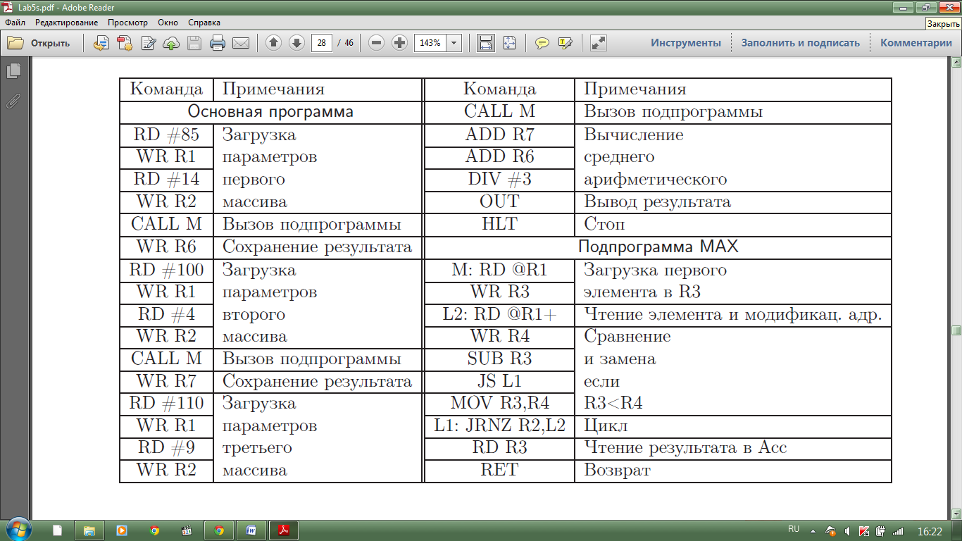п.4. Значения исходных данных и результата выполнения программы :